Логопедические упражнения:

проблемы речи у детей

Логопедические упражнения применяются для коррекции искаженного произношения слов и звуков. Занятия проводит логопед в специализированных кабинетах, но можно проводить их в домашних условиях. Такие занятия показаны взрослым и детям при нарушении четкости речи, шепелявости или картавости.

Общие правила и рекомендации
Занятия проводятся последовательно, общий курс составляет от 3 до 6 месяцев. При достижении улучшений следует продолжать занятия, чтобы исключить и предупредить регресс.
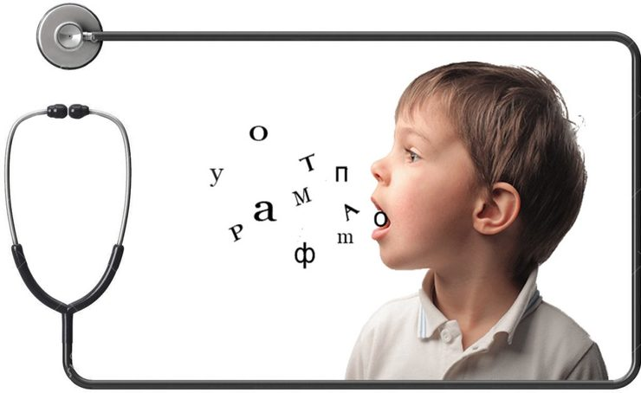
Логопедические упражнения помогают улучшить четкость речи
Перспективность логопедических упражнений обусловлена системностью, регулярностью и созданием оптимальных условий для ежедневных коррекционных сеансов:
- в комнате для занятий должна быть благоприятная обстановка;
- необходимо исключить воздействие отвлекающих факторов (играющая музыка, работающий телевизор, компьютер);
- продолжительность одного занятия не менее 15 минут, не менее 3–4 раз в сутки;
- состояние пациента должно быть умиротворенным, спокойным.
Чтобы увлечь ребенка, необходимо постоянное разнообразие. Творческий подход и интересное оформление упражнений помогают обеспечить комфортные условия для восприятия информации детям раннего возраста.

Занятия с детьми
Основной успех коррекционного обучения детей – умение увлечь и разнообразить каждый сеанс. Излюбленными упражнениями для детей любого возраста являются:
- кривляние у зеркала (создание смешных рожиц и гримас);
- ролевые игры, постановочные костюмированные сценки;
- чтение книг вслух;
- игра в пантомимы.
На весь период коррекционной терапии исключают компьютерные игры. Если ребенок упорствует, неверно произносит звуки, не следует проявлять нетерпимость, раздражение. Благоприятная атмосфера при удачах и ошибках должна сохраняться.

Занятия с взрослыми
Логопедические упражнения для взрослых имеют ту же основу, что и в случае коррекционных сеансов в детском возрасте, – манипуляции, направленные на улучшение произношение звуков, речи в целом. Особой эффективностью обладают следующие упражнения:
- разучивание скороговорок, сначала простые, после – более сложные;
- чтение вслух, изучение и рассказ стихотворений;
- пение простых песен со сложными звуками, словами.
Скороговорки следует выговаривать на выдохе, так легче правильно произносить слова. И со взрослыми, и с детьми следует быть терпеливыми. Родителям, которые самостоятельно занимаются с детьми и корректируют произношение сложных звуков, важно соблюдать системность и регулярность.

Произношение сложных звуков
Правильное произношение сложных звуков – основа красивой и правильной речи. Перед началом занятий важно исключить нарушения анатомии челюстных костей, зубов, альвеол, гортанной и голосовой щелей. Показано предварительное обследование у врача-отоларинголога, стоматолога и педиатра.
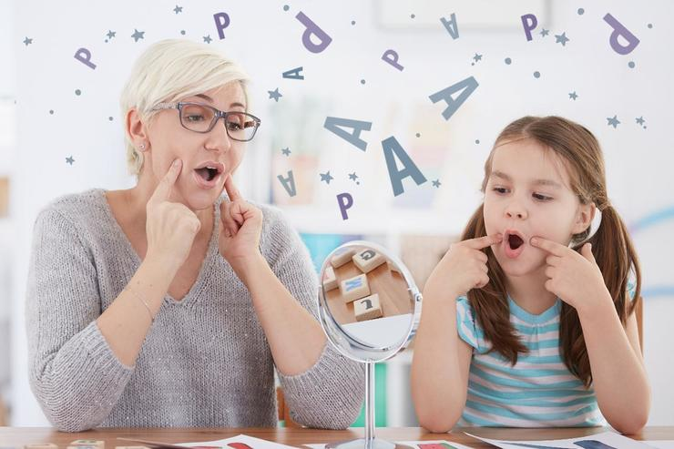
Коррекционные занятия для детей помогают не только правильно произносить слова, но и улучшить качество жизни в будущем

Если произношению не мешают внешние и внутренние факторы, то назначается коррекционный курс. Когда ребенок только начинает произносить внятные слова, уже следует начинать проведение элементарных упражнений.

На букву Р
Буква Р считается самой сложной для произношения. Многие дошкольники умеют рычать, подобно животным, однако не у всех звук Р звучит четко. Для занятий дома и лучшего усвоения звука существует целый перечень упражнений:
- упражнение «моторчик» – необходимо попросить ребенка порычать, подобно моторчику, в течение нескольких секунд;
- прятки или где спрятался звук Р – произносить слова и хлопать в тот момент, когда ребенок слышит звук Р, после слово произносят вместе;
- игра «рычание» – показывать картинку с хищными животными, чтобы ребенок произнес соответствующее рычание;
- игра «звонкие дорожки» – придумать вместе с детьми речевки со звуком Р и слогами (например, ра-ра-ра-ра –– нас прогнали со двора; ро-ро-ро-ро – быстро мы нашли ведро; ру-ру-ру-ру – я веселый кенгуру и т.д.);
- подставлять правильный слог – нужно произносить слово, исключая слоги со звуком Р, а детям необходимо произнести подходящий слог.
Логопедический курс для освоения слога Р включает обязательно чтение, частое проговаривание слов и скороговорок со сложными звуками, изучение стихотворений наизусть.

Буква Л
Для четкой речи важно правильно произносить все звуки. Другой сложной буквой является Л. Сложность в произношении встречается у детей 4,5–7 лет.
При адекватных и регулярных уроках проблема решается. Основными упражнениями являются:
красивое произношение – проговаривать слова с наличием звука Л, особо акцентируя внимание на букве;
- игра «игрушки для Ларисы» – для куклы следует собрать игрушки, еду или предметы ухода на букву Л;
- игра «один или много» – необходимо называть слова, содержащие звук Л в единственном и множественном числе (например, ель-ели, лама-ламы и другое).
Также можно играть в поиск буквы, рассматривать картинки. Уже через неделю постоянных упражнений можно достичь первых положительных результатов.

Буква Ш
Еще один звук, который сложно воспринимается детьми раннего возраста, – Ш. Для автоматизации произношения подходят игры в шипение, поимку звука при произношении слов, содержащих шипящий звук, сочинение речевок. Ежедневная артикуляционная гимнастика приносит положительные результаты.
Дети сталкиваются с проблемами в произношении звуков С, Ш, Щ, Г и Д, Л, П и Б, Р. Родителям рекомендуется обращаться к специалистам для формирования правильной красивой речи. Для эффективности занятий используют не только устные уроки, но и рабочие тетради. Обязательно вводят регулярную зарядку для языка. Системный подход помогает тренировать навыки графики, фантазии, мышления и воображения, внимания.
Занимайтесь с ребенком регулярно. Хвалите и ободряйте ребенка во время занятий, даже если не все получается с первого раза. И пусть у вас все будет хорошо!

